3.5 四季の比較

3.5.1 PM2.5平均濃度及び主要成分組成
調査期間における各季節のPM2.5平均濃度の階級分布を表3-5-1に示す。全体的に低い水準で推移し、特に秋季と冬季については過半数の地点で10 μg/m³を下回った。
PM2.5平均濃度の全地点平均値（24地点の平均値）、最大値、最小値及び主要成分組成を図3-5-1に示す。全地点平均値は高い順に、春季（12.2 μg/m³）、夏季（11.3 μg/m³）、冬季（9.9 μg/m³）、秋季（9.5 μg/m³）であった。平均濃度の最大値は春季の前橋で18.0 μg/m³であった。PM2.5の主要成分組成については、春季と夏季でSO₄²⁻の割合が最も高く、春季で25%、夏季で30%であった。次いで割合の高かったOCは年間を通して24～28%を占めており、秋季と冬季では最も割合の高い成分であった。また、NO₃⁻については、夏季は1%、冬季は12%と差があり、SO₄²⁻の季節変動とは逆の傾向を示した。すべての季節において、SO₄²⁻、NO₃⁻、NH₄⁺、OC及びECの5成分によって組成の約7割を占めていた。

表3-5-1 各季節のPM2.5平均濃度の階級分布
階級 | 質量濃度  （μg/m³） | 0～5  （≦5） | 5～10  （＞5） | 10～15  （＞10） | 15～20  （＞15） | 20～  （＞20） | 計
度数（地点数） | 春 季 | 0 | 2 | 20 | 2 | 0 | 24
 | 夏 季 | 0 | 6 | 17 | 1 | 0 | 24
 | 秋 季 | 0 | 14 | 10 | 0 | 0 | 24
 | 冬 季 | 0 | 15 | 7 | 2 | 0 | 24
 | 合 計 | 0 | 37 | 54 | 5 | 0 | 96

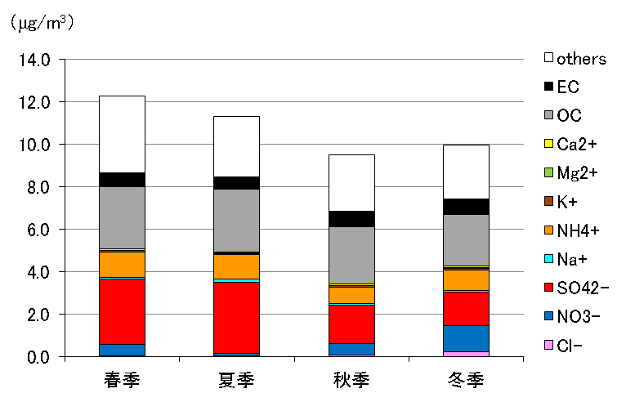
（μg/m³）
（μg/m³）
 | 平均値 | 最大値 | 最小値
春 季 | 12.2 | 18.0  前橋 | 8.7  勝浦
夏 季 | 11.3 | 16.0  長野 | 7.8  勝浦
秋 季 | 9.5 | 12.0  鴻巣 | 6.5  吾妻
冬 季 | 9.9 | 16.7  富津 | 5.7  吉田
* 最大値、最小値の下段は対応する地点名を示す。

図3-5-1 各季節におけるPM2.5平均濃度等及び主要成分組成

3.5.2 水溶性イオン成分
SO₄²⁻は春季及び夏季ともに多くの地点で平均濃度が3 μg/m³を超える値を示し、東京湾沿岸から内陸部及び静岡県沿岸の一部地域で高い傾向がみられた。SO₄²⁻の前駆体であるSO₂の濃度分布はSO₄²⁻と若干異なっており、地域内での移流・生成に加えて広域的な移流が複合的に影響していることが考えられた。
NO₃⁻は春季及び秋季はやや高く、冬季に高い傾向を示しており、平均濃度が1 μg/m³を超えた地点は、春季及び秋季では関東平野中央部から北部にかけて2~3地点であったが、冬季には関東平野の広い範囲の15地点であった。NO₃⁻の前駆体であるNOxは東京の湾岸部の地点を中心に高い傾向がみられ、都市部における燃焼発生源が寄与していると考えられた。
Cl⁻は他の陰イオンと比較すると平均濃度は低く、多くの地点で0.1 μg/m³を下回っていたが、冬季は東京湾岸から関東平野の中央部にかけて相対的に値が高く、最大0.57 μg/m³となっていた。
その他のイオンについては季節における特徴的な傾向はみられなかった。

3.5.3 炭素成分
ECは全季節においてほとんどの地点で平均濃度が1.0 μg/m³以下となっており、1.0 μg/m³を超えたのは秋季と冬季の真岡、富津及び千葉の3地点のみであった。
OCは春季及び夏季で全地点平均値が約3 μg/m³と高い値であり、東京湾西岸から内陸部を中心に広い範囲で3 μg/m³を超えていた。一方、冬季では春季及び夏季と比較するとOCの全地点平均値は低くなっていたが、関東平野東部を中心に高い傾向がみられ、土浦、真岡、富津、千葉及び綾瀬では3 μg/m³を超えていた。OCとOxの関係を比較すると、明確な相関関係がない春季、秋季、冬季に対し、夏季は正の相関がみられ、光化学二次生成の寄与が示唆された。一方、OCとNMHCの関係については、全季節において相関は弱いものとなっていた。OCとK⁺の関係、WSOCとK⁺の関係、char-ECとK⁺の関係をそれぞれ比較すると、WSOCとK⁺については全季節で正の相関、OCとK⁺及びchar-ECとK⁺についてはおおむね正の相関がみられ、植物燃焼との関連が示唆された。

3.5.4 無機元素成分
Naは夏季に最も値が高く、沿岸部ほど高い傾向がみられることから海塩粒子の影響が大きいと考えられた。Cr、Mn、Fe、Cu、Zn、Pbについては、概ね東京湾沿岸や都市部を中心に値が高く、工業活動や都市活動との関連が示唆された。また、季節変動としては夏季に低く、秋季及び冬季に高い傾向がみられた。V、Niについては沿岸部で高く、特に春季及び夏季で高い傾向がみられ、船舶や臨海部における石油燃焼施設等の影響が考えられた。

3.5.5 まとめ
調査期間における各季節のPM2.5平均濃度は全体的に低い水準で推移した。
主要成分であるOCは年間を通して、SO₄²⁻は春季及び夏季に、NO₃⁻は主に冬季で高い傾向でみられた。また、鉄鋼工業、石油燃焼、海塩粒子などの発生源に特徴的な元素については、沿岸部や内陸部などの地域によって差がみられ、それぞれ季節によっても影響の大きさが異なっていた。

